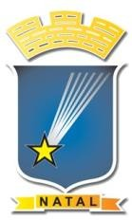
ESTADO DO RIO GRANDE DO NORTE
CÂMARA MUNICIPAL DO NATAL
Palácio Frei Miguelinho

D E C L A R A Ç Ã O

DECLARAMOS, para os fins que se fizerem necessários, que a Câmara Municipal do Natal não celebrou Convênio/Termo de Cooperação Técnica, no corrente ano.

Natal (RN), 30 de dezembro de 2022.

COORDENADORIA DE ORÇAMENTO E FINANÇAS

